سورة الكهف : الآية 22

قال تعالى :  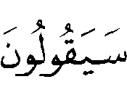 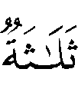 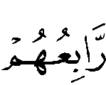 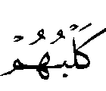 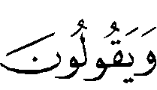 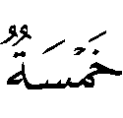 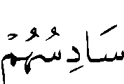 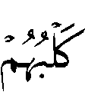  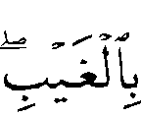 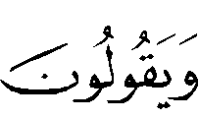 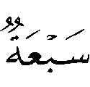 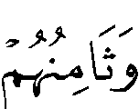    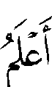 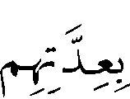  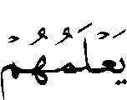  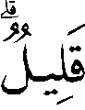  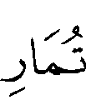      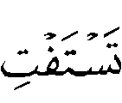 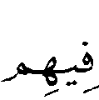 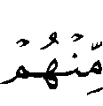 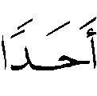  ⁽⁾ .
رجح شيخ الإسلام ابن تيمية - رحمه اللَّه - القول بأن أصحاب الكهف كانوا سبعة .
قال - رحمه اللَّه - عند هذه الآية : " فقد اشتملت هذه الآية الكريمة على الأدب في هذا المقام وتعليمهم ما ينبغي في مثل هذا ؛ فإنه تعالى أخبر عنهم بثلاثة أقوال ، ضعف القولين وسكت عن الثالث ، فدل على صحته ؛ إذ لو كان باطلاً لرده كما ردهما ، ثم أرشد إلى أن الاطلاع على عدتهم لا طائل تحته ، فيقال في مثل هذا :    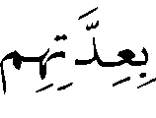 فإنه ما يعلم بذلك إلا قليل من الناس ، ممن أطلعه اللَّه عليهم ؛ فلهذا قال :
 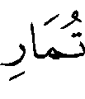     ، أي : لا تجهد نفسك فيما لا طائل تحته ، ولا تسألهم عن ذلك ؛ فإنهم لا يعلمون من ذلك إلا رجم الغيب .
فهذا أحسن ما يكون في حكاية الخلافة : أن تُسْتوعَبَ الأقوال في ذلك المقام ، وأن يُنَبهَ على الصحيح منها ويُبْطلَ الباطل وتُذكرَ فائدةُ الخلاف وثمرتُه ؛ لئلا يطولَ النِّزاع والخلاف فيما لا فائدة تحته ، فينشغل به عن الأهم " ⁽⁾ .

الدراسة :
ذكر اللَّه - تعالى - في هذه الآية أقوال الناس في عدد أصحاب الكهف ، وأن بعضهم قال : ثلاثة ، وبعضهم قال : خمسة ، وبعضهم قال : سبعة⁽⁾ .
وقد اختلف المفسرون في عددهم على ثلاثة أقوال :
القول الأول : أنهم سبعة ؛ وبه قال عامة المفسرين⁽⁾ ، وقد رُوي عن ابن عباس
- رضي اللَّه عنهما - بسند صحيح⁽⁾ ، وروى أيضاً عن أبي مسعود ⁽⁾ ، وهو ما اختاره شيخ الإسلام كما تقدم .
القول الثاني : أنهم ثمانية ؛ وهذا مروي عن ابن عباس⁽⁾ ، ولكن سنده ضعيف⁽⁾ ، وهو قول ابن جريج⁽⁾ وابن إسحاق⁽⁾ ⁽⁾ .
واستُدل لهذا القول بأن معنى قوله تعالى : 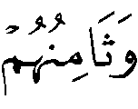  أي : صاحب كلبهم ، كما يقال : السخاء : حاتم ، والشعر : زهير ، أي : السخاء سخاء حاتم ، والشعر شعر زهير⁽⁾ .
وهذا القول ظاهر الضعف ، ومما يدل على ذلك أن اللَّه - تعالى - ذكر اختلاف الناس في عدد أصحاب الكهف على ثلاثة أقوال ؛ وهذا يدل على أنه لم يقل أحد بقول رابع⁽⁾ .

القول الثالث : التوقف عن ذكر عددهم ، وردُّ العلمِ في ذلك إلى اللَّه تعالى ، وذلك لعدم وجود دليل صحيح في تعيين عددهم ، وأما ما رُوي عن ابن عباس فهو مختلف عليه فيه⁽⁾ .
ويناقش بأن الثابت عن ابن عباس أنهم سبعة ، وأما الرواية الثانية عنه أنهم ثمانية فهي ضعيفة لا تقوم بها حجة ، كما تقدم .
والراجح - واللَّه تعالى أعلم - هو القول الأول ، وهو أنهم سبعة ثامنهم كلبهم ، وذلك لأدلة منها :
1 - ما ذكره الشيخ - رحمه اللَّه - من أن اللَّه تعالى أخبر عنهم بثلاثة أقوال ضعَّف اثنين وسكت عن الثالث ، فدل على صحته ، وبهذا استدل جمهورُ المفسرين كابن عطية⁽⁾ ⁽⁾ ، والرازي⁽⁾ ⁽⁾ ، والقرطبي⁽⁾ ⁽⁾ ، وابن كثير⁽⁾ ، والشنقيطي⁽⁾ .
2 - الواو في قوله تعالى : والاستدلال بها من وجوه :
أ - أن هذه الواو هي التي تدخل على الجملة الواقعة صفة للنكرة ، كما تدخل على الواقعة حالاً من المعرفة ، وفائدتها توكيد ثبوت الصفة للموصوف ، والدلالة على أن اتصافه بها أمر ثابت مستقر ؛ فكانت هذه الواو دالة على صدق الذين قالوا إنهم كانوا سبعة وثامنهم كلبهم ، وأنهم قالوا قولاً متقرراً متحققاً ، عن ثبات وعلم وطمأنينة نفس⁽⁾ .
ب - أن اللَّه - تعالى - خص هذا الموضع بهذا الحرف الزائد ، وهو ( الواو ) فوجب أن تحصل به فائدة زائدة ، صوناً للفظ عن التعطيل⁽⁾ .
هذا وإن الخلاف في هذه المسألة ليس له ثمرة كبيرة ، وليس في تعيين عددهم فائدة تعود على المكلفين في دنياهم ولا دينهم ، ولكن نقل الخلاف عنهم في ذلك جائز كما ذكر شيخ الإسلام ابن تيمية⁽⁾ .

سورة الكهف : الآيتان 103 – 104

قال تعالى :     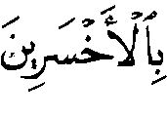 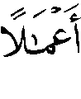   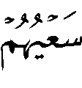  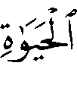 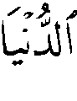  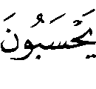  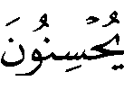  ⁽⁾ .
اختار شيخ الإسلام أن المراد بالموصوفين في الآيتين كلُّ من زُيِّن له عملُه السَّيء فرآه حسناً .
قال – رحمه الله – عند هاتين الآيتين : " وسُئل عنهم سعدُ بن أبي وقاص فقال : هم أهل الصوامع⁽⁾ والدِّيارات⁽⁾ ⁽⁾ .
وسئل عنهم أمير المؤمنين علي بن أبي طالب  فقال : هم أهل حروراء⁽⁾ .
ولا منافاة بين القولين ؛ فإن مثل هذا الكلام قد لا يكون للتحديد ، وإنما يكون للتمثيل ، كمن سُئل عن الخبز فأخذ رغيفاً وقال : هو هذا .
ففسروا الضالين من عبَّاد الكفار ، وعبَّاد أهل البدع ، وقد أخبر اللهُ أنهم يحسبون أنهم يحسنون صنعاً ، وأخبر أنهم يرون أعمالهم السيئة حسنة ، فهم مع رأي وحُسبان غير مطابق للحقيقة " ⁽⁾ .
وقال – رحمه الله – عند هاتين الآيتين أيضاً : " قال سعد بن أبي وقاص وغيره من السلف : نزلت في أصحاب الصوامع والدِّيارات ، وقد رُوي عن علي بن أبي طالب  وغيره أنهم كانوا يتأولونها في الحرورية ونحوهم من أهل البدع والضلالات " ⁽⁾ .

الدراسة :
اختلف المفسرون في المعنيين في الآية على أربعة أقوال :
القول الأول : أنهم الرهبان والقسِّيسون ، قال علي بن أبي طالب : " هم الرهبان الذين حبسوا أنفسهم في الصوامع " ⁽⁾ . وعن مصعب بن سعد بن أبي وقاص⁽⁾ ، قال : " قلت لأبي :  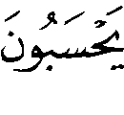  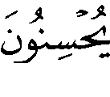 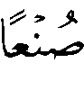 أهم الحرورية ؟ قال : هم أصحاب الصوامع " ⁽⁾ . وعن الضحاك⁽⁾ أنه قال : " هم القسِّيسون والرهبان " ⁽⁾ .

القول الثاني : أنهم أهل الكتاب اليهود والنصارى ، وبه قال سعد بن أبي وقاص  ، ففي صحيح البخاري عن مصعب بن سعد قال : "سألت أبي    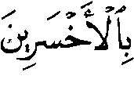 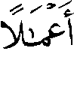 هم الحرورية ؟ قال : لا هم اليهودُ والنصارى ، أمَّا اليهود فكذَّبوا محمداً  ، وأما النصارى كفروا بالجنة ، وقالوا : لا طعام فيها ولا شراب ، والحروريَّة : 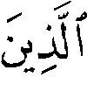 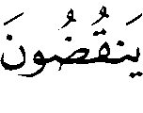 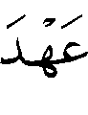    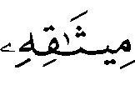 ⁽⁾ وكان سعد يسميهم الفاسقين " ⁽⁾ .
وعن علي بن أبي طالب  أنه سُئل عن قوله :
قال : " هم كفرة أهل الكتاب ، كان أوائلهم على حقٍّ فأشركوا بربهم ، وابتدعوا في دينهم ، الذين يجتهدون في الباطل ، ويحسبون أنهم على حق ، ويجتهدون في الضلالة ويحسبون أنهم على هدى ، فضلَّ سعيهم في الحياة الدنيا ، وهم يحسبون أنهم يحسنون صنعاً ، ثم رفع صوته ، فقال : وما أهل النار منهم ببعيد " ⁽⁾ . واختاره الواحدي⁽⁾ ⁽⁾ .
والفرق بين هذا القول والذي قبله ، أن الأول خاص بالقسيسين والرهبان ، وهذا عام في جميع أهل الكتابين .
القول الثالث : أنهم الخوارج ، وروي عن علي بن أبي طالب  ؛ فقد سأله ابن الكوَّاء⁽⁾ عن قول الله – عزّ وجل - فقال عليٌّ : " أنتم يا أهل حروراء " ⁽⁾ ، ورُوي عنه  أنه سئل عن هذه الآية فقال : " ويْلك ، أهلُ حروراء منهم " ⁽⁾ .

القول الرابع : ورُوي عن علي بن أبي طالب  أنه سأله ابن الكوَّاء فقال : " من
؟ قال : فجرة قريش " ⁽⁾ .
واختاره ابن عطية وقال : " وهذه صفة المخاطبين من كفار العرب المكذبين بالبعث ، وحبطت معناه : بطلت ، وأعمالهم : يريد ما كان لهم من عمل خير " .
ثم ذكر قول سعد بن أبي وقاص أنهم عُبَّاد اليهود والنصارى ، وأهل الصوامع والديارات ، وقول علي بن أبي طالب  أنهم الخوارج ، وقال : " وهذا إن صح عنه فهو على جهة مثالٍ فيمن ضلَّ سعيه في الحياة الدنيا ، وهو يحسب أنه يُحسن ، قال : ويضعِّف هذا كلَّه قولُه تعالى بعد ذلك : 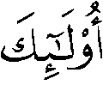  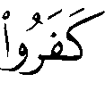 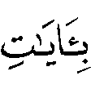 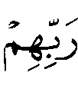 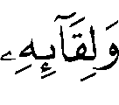 ⁽⁾ وليس من هذه الطوائف من يكفر بلقاء الله ، وإنما هذه صفة مشركي عبدة الأوثان ، فاتجه بهذا ما قلناه أولاً ، وعليٌّ وسعدٌ رضي الله عنهما ، ذكرا أقواماً أخذوا بحظهم من صدر الآية " ⁽⁾ .
واختاره ابن عاشور⁽⁾ ⁽⁾ .
وقد رجّح ابن تيمية العموم – كما تقدم – وأن ذكر السلف لهذه الطوائف من باب التمثيل ، لا التحديد والتخصيص ، وهذا اختيار ابن جرير حيث قال – بعد أن ذكر الأقوال الثلاثة في الآية - : " والصواب من القول في ذلك عندنا أن يقال : إن الله عزّ وجل عنى بقوله : كلَّ عاملٍ عملاً يحسبه فيه مصيباً ، وأنه لله بفعله ذلك مرضٍ ، وهو بفعله ذلك لله مسخطٌ ، وعن طريق أهل الإيمان به جائر ، كالرَّهبانية ، والشَّمامِسَة⁽⁾ ، وأمثالهم من أهل الاجتهاد في ضلالتهم ، وهم مع ذلك من فعلهم واجتهادهم بالله كفرة ، من أهل أيِّ دين كانوا " ⁽⁾ .
كما اختاره أيضاً ابنُ كثير ، وبيَّن أن مراد من قال من السلف : هم الحرورية ، أو اليهود والنصارى ، أنهم داخلون في حكمها لا أنها نزلت فيهم ، حيث قال - بعد أن حكى عن علي  وغيره أنها في الحرورية - : "ومعنى هذا عن علي  أن هذه الآية الكريمة تشمل الحرورية ، كما تشمل اليهود والنصارى ، وغيرهم لا أنها في هؤلاء على الخصوص ، ولا في هؤلاء ، بل هي أعمُّ من هذا فإن هذه الآية مكية قبل خطاب اليهود والنصارى ، وقبل وجود الخوارج بالكليِّة وإنما هي عامة في كلّ من عَبَدَ الله على غير طريقة مرضيَّة يحسب أنه مصيب فيها ، وأن عمله مقبول وهو مخطئ ، وعمله مردود ... " ⁽⁾ .
وإلى هذا ذهب أبو حيان في تفسيره حيث قال بعد أن ذكر الأقوال : " وينبغي حملُ هذه الأقوال على التمثيل لا على الحصر ، إذِ الأخسرون أعمالاً هم كل من دان بدين غير الإسلام أو راءى بعمله ، أو أقام على بدعة تؤول به إلى الكفر " ⁽⁾ .
وممن رجح العموم أيضاً الشوكاني⁽⁾ ⁽⁾ ، والشنقيطي⁽⁾ .
والراجح – والله تعالى أعلم – ما ذهب إليه ابن تيمية ومن وافقه من القول بعموم الآية ، لأنه لا دليل على التخصيص ، وأما ما ورد عن السلف من تخصيص بعض الطوائف فالمراد به التمثيل بدليل اختلاف المروي عنهم ؛ حيث رُوي عن علي  فيها أقوال كما سبق ، ورُوي عن سعد بن أبي وقاص قولان ؛ فدلّ ذلك على أنهم يريدون التمثيل لا التخصيص .

(?) سورة الكهف : الآية 22 .
(?) مجموع الفتاوى 13/367 ، ومقدمة في أصول التفسير ص89 .
(?) أخرج ابن أبي حاتم عن السدي في قوله :  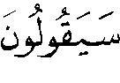 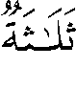  ، قال : " اليهود " ، 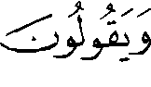 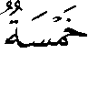 قال : " النصارى " ، تفسير ابن أبي حاتم 7/2354 ، ورُوي أن السيد والعاقب وأصحابهما من نصارى نجران كانوا عند النبي  فجرى ذكر أصحاب الكهف فقال السيد وكان يعقوبياً : كانوا ثلاثة رابعهم كلبهم ، وقال العاقب - وكان نسطورياً - : كانوا خمسة سادسهم كلبهم ، وقال المسلمون : كانوا سبعة وثامنهم كلبهم . انظر : تفسير البغوي 3/156 . وقيل : إن القائلين هم أهل مدينتهم قبل ظهورهم عليهم . انظر : زاد المسير 5/87 ، وقيل : المراد بهم أهل التوراة من معاصري رسول اللَّه  . انظر : تفسير ابن عطية 10/385 .
(?) انظر : تفسير السمرقندي 10/386 ، والرازي 21/90،والزمخشري 2/385، وابن عطية 10/386،والبيضاوي 2/8 ، وملاك التأويل 2/778 ، وتفسير ابن كثير 3/82 ، والسعدي ص474 ، والشنقيطي 4/83 .
(?) أخرجه عبد الرزاق في تفسيره 2/400 ، وابن جرير 8/206 ، والطبراني في الأوسط 6/245 ح6113 ، والواحدي في الوسيط 3/143 ، وصحح إسناده عنه ابن كثير 3/83 ، والسيوطي في الدر المنثور 4/393 ، والألوسي 5/246 ، وانظر : مرويات الإمام أحمد في التفسير 3/105 ، حيث قال جامعوه : " الأثر حسن بمجموع طرقه " .
(?) أخرجه ابن أبي حاتم 7/2354 ، وانظر : الدر المنثور 4/393 .
(?) أخرجه ابن جرير 8/183 .
(?) قال ابن كثير : " هكذا وقع في هذه الرواية ويحتمل أن هذا من كلام ابن إسحاق ، ومن بينه وبينه ، فإن الصحيح عن ابن عباس أنهم كانوا سبعة وهو ظاهر الآية " . تفسير ابن كثير 3/83 .
(?) هو عبد الملك بن عبد العزيز بن جريج الأموي مولاهم ، كان من علماء مكة ومحدثيهم ، وهو أول من صنف الكتب بالحجاز ، ولد سنة 80هـ ، وتوفي 159هـ . انظر : سير أعلام النبلاء 6/325 ، وتهذيب التهذيب 6/402 .
(?) ابن إسحاق هو : العلامة الحافظ الأخباري أبو بكر محمد بن إسحاق بن يسار بن خيار المطلبي مولاهم ، المدني ، صاحب السيرة النبوية ، صدوق يدلس ، ورمي بالتشيع والقدر ، توفي عام 150هـ ، انظر : سير أعلام النبلاء 7/33 ، وتقريب التهذيب ص467 .
(?) تفسير الماوردي 3/297 ، وابن الجوزي 5/88 .
(?) انظر : زاد المسير 5/88 .
(?) انظر : تفسير ابن كثير 3/83 ، والبيضاوي 2/8 ، والشنقيطي 4/83.
(?) ذهب إلى ذلك القاسمي في تفسيره 11/25 ، وابن الحاجب في أماليه ، حيث قال : " إن اللَّه - تعالى - قال : 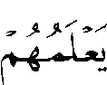  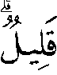 ، فلو جعلنا قوله : 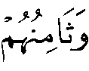 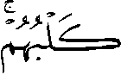 تصديقاً لمن قال سبعة لوجب أن يكون العالم بذلك كثيراً ؛ فإن أخبار اللَّه تعالى صدق فدل على أنه لم يصدِّق منهم أحداً ؛ وإذا كان كذلك وجب أن تكون الجمل كلها متساوية في المعنى ... " . أمالي ابن الحاجب 1/249 .
(?) هو عبد الحق بن غالب بن عبد الرحمن بن عطية الأندلسي المالكي ، القاضي ، فقيه ، لغوي ، مفسر، من مؤلفاته : تفسيره ( المحرر الوجيز في تفسير الكتاب العزيز ) ، توفي عام 542هـ ، انظر : طبفات المفسرين للداودي 1/260 ، والأعلام 3/282 .
(?) انظر : تفسيره المحرر الوجيز 10/386 .
(?) هو أبوعبد الله محمد بن عمر بن الحسن التيمي البكري ، الرازي ، الشافعي ، فقيه أصولي متكلم مفسر ، من تصانيفه تفسيره الكبير : مفاتيح الغيب ، والمحصول في علم الأصول ، توفي في هراة عام 606هـ . انظر : طبقات المفسرين 2/213 ، والأعلام 6/313 .
(?) تفسيره 21/90 .
(?) هو أبو عبد الله محمد بن أحمد بن أبي بكر الأنصاري ، الخزرجي ، الأندلسي ، القرطبي ، من كبار المفسرين ، من مصنفاته : تفسير الجامع لأحكام القرآن ، وشرح أسماء الله الحسنى ، توفي سنة 671هـ . انظر : معجم المفسرين 2/65 ، والأعلام 5/322 .
(?) تفسيره 10/249 .
(?) تفسيره 3/83 .
(?) تفسيره 4/82 ، وانظر : قواعد التفسير للسبت 2/761 ، 3/82 .
(?) انظر : تفسير الزمخشري 2/385 ، والرازي 21/90 ، وملاك التأويل 2/780 ، والدر المصون 7/467 .
(?) تفسير الرازي 21/90 ، وذكر وجوهاً أخرى لترجيح هذا القول .
(?) مجموع الفتاوى 13/367 ، ومقدمة في أصول التفسير ص89 ، وانظر : تفسير ابن كثير 3/83 .
(?) سورة الكهف : الآيتان 103 – 104 .
(?) الصَّوامِع : جمع صَوْمَعة ، وهي بناء يتخذه النصارى للعبادة ، خارج المدن ، يكون رأسه دقيقاً . انظر : القاموس المحيط 3/67 ، باب العين ، فصل الصاد .
(?) الدِّيارات : هي دور الرهبان من النصارى . انظر : المعجم الوسيط 1/306 .
(?) يأتي تخريجه بلفظ : " أصحاب الصوامع " ، ولم أجد من ذكر الدِّيارات غير ابن عطية 10/456 .
(?) أهل حروراء : هم الخوارج ، وكان يطلق عليهم الحرورية في عهد علي  ، نسبة إلى حروراء ، موضع قرب الكوفة ، نزلو به ، حينما اعتزلوا جيش علي  . انظر : البداية والنهاية 7/279 ، ومعجم البلدان 2/245 .
(?) المجموعة العلية المجموعة الثانية ص70 .
(?) مجموع الفتاوى 10/449 ، وانظر : جامع الرسائل 1/231 .
(?) أخرجه عنه ابن جرير 8/293 من طريقين ، وعزاه في الدر 4/456 لابن المنذر ، وابن أبي حاتم .
(?) هو مصعب بن سعد بن أبي وقاص مالك القرشي الزهري المدني ، مات سنة 103هـ ، خرجوا له في الكتب الستة . انظر : سير أعلام النبلاء 4/350 ، وتقريب التهذيب ص533 .
(?) أخرجه عبد الرزاق 2/348 [ ط محمود عبده ] ، وابن جرير 8/293 من ثلاث طرق ، والحاكم 2/401 وصححه ، ووافقه الذهبي ، وعزاه في الدر 4/456 لسعيد بن منصور ، والفريابي ، وابن المنذر ، وابن أبي حاتم ، وابن مردويه .
(?) هو أبو القاسم ، الضحاك بن مزاحم الهلالي ، الخراساني ، المفسر ، كان من أوعية العلم والحفظ ، حدث عن ابن عباس وأبي سعيد الخدري وابن عمر ، توفي سنة اثنتين ومائة ، وقيل غير ذلك . انظر : سير أعلام النبلاء 4/598 ، وطبقات المفسرين للداوودي 1/216 .
(?) أخرجه ابن جرير في تفسيره 8/293 .والقسيسون : جمع قس وهو العالم العابد من النصارى . انظر المفردات للراغب ص 670 .
(?) سورة البقرة : الآية 27 .
(?) أخرجه البخاري 8/425 ح4728 ، [ ط السلفية ] ، كتاب التفسير ، باب   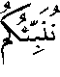 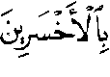 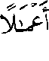  ، وعبد الرزاق في تفسيره 2/347 ، وابن جرير 8/293 ، وانظر : الدر المنثور 4/456 .
(?) أخرجه ابن جرير 8/294 .
(?) هو أبو الحسن على بن أحمد بن محمد الواحدي ، من كبار المفسرين ، من مصنفاته : تفاسيره ؛ البسيط والوسيط والوجيز ، وأسباب النُّزول وغيرها ، توفي في نيسابور عام 468هـ . انظر : طبقات المفسرين 1/387 ، والأعلام 4/255 .
(?) تفسيره الوسيط 3/170 .
انظر تفسير ابن جرير 9/293، وزاد المسير 5/138 .
(?) هو عبد الله بن الكوَّاء اليشكري ، من كبار الخوارج الذين خرجوا على علي  . انظر : الفتح 12/294 .
(?) أخرجه ابن جرير 8/294 من ثلاث طرق .
(?) أخرجه ابن جرير 8/294 وهذا لفظه ، وعبدالرزاق 2/348 [ ط محمود عبده ] من طريقين ، وعزاه في الدر 4/456 أيضاً للفريابي وابن المنذر وابن أبي حاتم وابن مردويه ، بلفظ : " لا أظن إلا أن الخوارج منهم " .
(?) ذكره في الدر 4/456 وعزاه لابن مردويه .
(?) سورة الكهف : الآية 105 .
(?) تفسيره 10/455 .
(?) هو محمد الطاهر بن محمد الطاهر بن محمد الشاذلي ، ويعرف بابن عاشور ، من كبار علماء تونس ، مفسر ، فقيه ، لغوي ، توفي سنة 1393هـ ، من مؤلفاته : التحرير والتنوير في تفسير القرآن ، ومقاصد الشريعة الإسلامية ، وغيرها . انظر : معجم المؤلفين 3/363 .
(?) تفسيره 16/48 .
(?) الشَّمامِسَة : فرقة من فرق النصارى . انظر : البداية والنهاية 2/531 [ ط التركي ] .
(?) تفسيره 8/294 .
(?) تفسيره 3/112 .
(?) تفسيره 6/157 .
(?) هو الإمام العلامة محمد بن علي بن محمد الشوكاني ، فقيه مجتهد ، من كبار علماء اليمن ، من مصنفاته : تفسيره : فتح القدير ، ونيل الأوطار ، والسيل الجرار ، وغيرها ، توفي عام 1250هـ . انظر : الأعلام 6/298 ، ومعجم المؤلفين 11/53 .
(?) تفسيره 3/446 .
(?) أضواء البيان 4/191-192 ، وقال : " وما رُوي أنها في الحرورية معناه : يكون فيهم من معنى الآية بقدر ما فعلوا ... " .

